**Eseguite analisi dell’acqua piovana in Francia: i risultati sono inquietanti**

[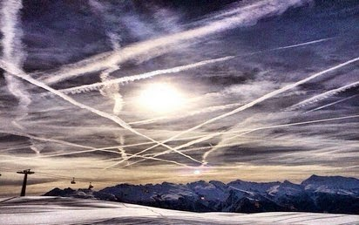](http://4.bp.blogspot.com/-wxFK4axeMf8/VBKiCnXBsxI/AAAAAAAAxK4/g549AFCbAgM/s1600/Montagne%2Bsciate.jpg)

Sono state di recente compiute in Francia alcune analisi dell’acqua piovana: l’esito è allarmante, poiché nell’arco di pochi mesi i livelli di [alluminio](http://www.tankerenemy.com/2012/04/scie-chimiche-nanoalluminio-e.html), [bario](http://www.tankerenemy.com/2012/10/bario-ed-alluminio-un-binomio-letale.html), [stronzio](http://www.tankerenemy.com/2006/12/argento-bario-e-stronzio-sono.html) e [titanio](http://www.tankerenemy.com/2007/04/il-titanio-nelle-scie-chimiche-by.html) sono cresciuti in modo esponenziale. Se consideriamo che, dopo decenni di attività chimico-biologiche, i valori di metalli nelle idrometeore dovevano essere già elevati, se ricordiamo che la contaminazione è ormai globale, non si hanno molte ragioni per essere ottimisti... 

 Uno dei nostri sostenitori, residente a Miserey Salines nel Doubs, ha commissionato al laboratorio Qualio di Besançon, l'[analisi dell'acqua piovana](http://1.bp.blogspot.com/-geY03voPPmE/VBHCINgpwUI/AAAAAAAAUfY/WnhLljqrmZE/s1600/analyses_eau-de-pluie-Miserey3_140418.jpg) raccolta nell'arco di otto mesi nello stesso luogo ed in condizioni analoghe. [1]   
  
Gli esiti delle analisi suscitano grande preoccupazione in quanto attestano un aumento paril all' 800% dei livelli di alluminio, un incremento del 100% del tasso di bario, stronzio e titanio.   
  
Queste risultanze sono state oggetto di una comunicazione al Sindaco di Miserey Salines. Il Primo cittadino si è impegnato a trasmettere il dossier ai responsabili dell'Agenzia regionale sanitaria di Besançon.   
  
[1] Il Doubs è un dipartimento francese della regione Franca Contea (Franche-Comté). Confina con i dipartimenti del Giura a sud-ovest, dell'Alta Saona a nord-ovest e del Territorio di Belfort a nord-est. A sud-est confina con la Svizzera: cantoni Giura, Neuchâtel e Vaud. Le principali città, oltre al capoluogo Besançon, sono Montbéliard e Pontarlier.  
  
Fonte: [acseipica.fr](http://www.acseipica.fr/echange-l-bernard-maire-miserey-salines-25/)

<http://www.tankerenemy.com/>